新 书 推 荐

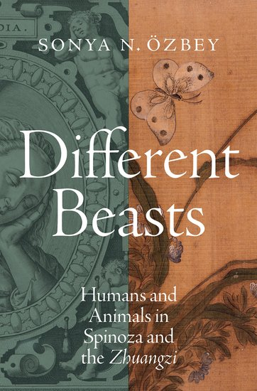
中文书名：《不同种的野兽：斯宾诺莎作品和〈庄子〉中的人与动物》
英文书名：DIFFERENT BEASTS: Humans and Animals in Spinoza and the Zhuangzi
作 者：Sonya N. Özbey
出 版 社：Oxford University Press
代理公司：ANA/Jessica
页 数：344页
出版时间：2024年1月
代理地区：中国大陆、台湾
审读资料：电子稿
类 型：大众哲学

内容简介：

《不同种的野兽》探讨了中国古代典籍《庄子》和十七世纪欧洲哲学家本尼狄克·德·斯宾诺莎（Benedict de Spinoza）作品中关于人类与动物身份的概念。通过研究在这些截然不同的哲学体系中，人性和兽性的概念是如何与有关人类统一性和团结、社会秩序以及社会差异类别（如性别、血统和能力）的思想交织在一起的，《不同种的野兽》为理解斯宾诺莎与《庄子》开辟了新的道路，同时也为跨文化比较哲学的实践提供了方法论上的启示。

本书以批判性的视角探讨了将斯宾诺莎与亚洲“智慧文学”，尤其是中国典籍一同阅读的悠久传统。对这些作品的解读不属于主流哲学典籍（从某种欧美视角定义），通常认为它们以和谐的世界观为前提，没有人类与非人类世界之间的紧张关系。本书丰富了动物性文学，也是对将注意力转向“非经典”哲学文本以寻求新理解这一实践的补充。然而，该书认为，研究这些文本的变革潜力并不在于它们所谓的和谐世界观，而在于它们以多种方式展现了人类的独特性、愚昧性或优越性，这有助于我们进一步理解我们自己在人类与动物的二元对立中往往自相矛盾的投资。

营销亮点：

- 首部对斯宾诺莎和《庄子》进行比较研究的长篇著作
- 研究我们在人与动物二元对立中的矛盾投资
- 为跨文化比较哲学的实践提出了方法论上的见解

作者简介：

索尼娅·厄兹贝（Sonya Özbey）是密歇根大学（University of Michigan）亚洲语言文化系和哲学系的助理教授。她是研究中国古典哲学和欧洲早期现代哲学的学者。在专题方面，她的研究重点是不同哲学文本中关于人类和动物身份的概念，以及动物性、性别和种族类别的交叉。由于她的研究来自不同的哲学传统，索尼娅对跨文化哲学的方法论也很感兴趣。

《不同种的野兽：斯宾诺莎作品和〈庄子〉中的人与动物》

致谢
缩略词表

引言：跨文化哲学与动物性批判研究

第一部分：用《庄子》阅读斯宾诺莎：对话与工具包
1. 解读《庄子》的语境与方法
2. 解读斯宾诺莎的语境与方法
结论：奇怪的同伴——与斯宾诺莎和《庄子》一起思考动物

第二部分：对人类独特性的描绘
3. 丰富的复杂性：斯宾诺莎笔下的人类特质
4. 多变的巅峰：《庄子》中人的独特性
结论：对人性的敬仰与谦卑

第三部分：动物情感：好奇与威胁
5. 庄子与快乐的鱼：《庄子》中的动物情感
6. 斯宾诺莎的蛇蝎心肠：斯宾诺莎的动物情感
结论：情感、团结与权力

第四部分：秩序与混乱
7. 从自然秩序到公民秩序：斯宾诺莎的本体政治形式
8. 《庄子》中的个人与政治体的统一
结论：世界的现状：杂乱与有序

第五部分：人类的动物性： 文本痕迹与缺失
9. 反思《庄子》中的动物意象
10. 斯宾诺莎“想象”中的动物化他人
结论： 我们的同类

尾声： 回顾过去，反思现在
索引

感谢您的阅读！
请将反馈信息发至：版权负责人
Email：Rights@nurnberg.com.cn
安德鲁·纳伯格联合国际有限公司北京代表处
北京市海淀区中关村大街甲59号中国人民大学文化大厦1705室, 邮编：100872
电话：010-82504106, 传真：010-82504200
公司网址：http://www.nurnberg.com.cn
书目下载：http://www.nurnberg.com.cn/booklist_zh/list.aspx
书讯浏览：http://www.nurnberg.com.cn/book/book.aspx
视频推荐：http://www.nurnberg.com.cn/video/video.aspx
豆瓣小站：http://site.douban.com/110577/
新浪微博：安德鲁纳伯格公司的微博_微博 (weibo.com)
微信订阅号：ANABJ2002

